SUBPROCESO: RECEPCIÓN DE LA DOCUMENTACIÓN EXTERNA
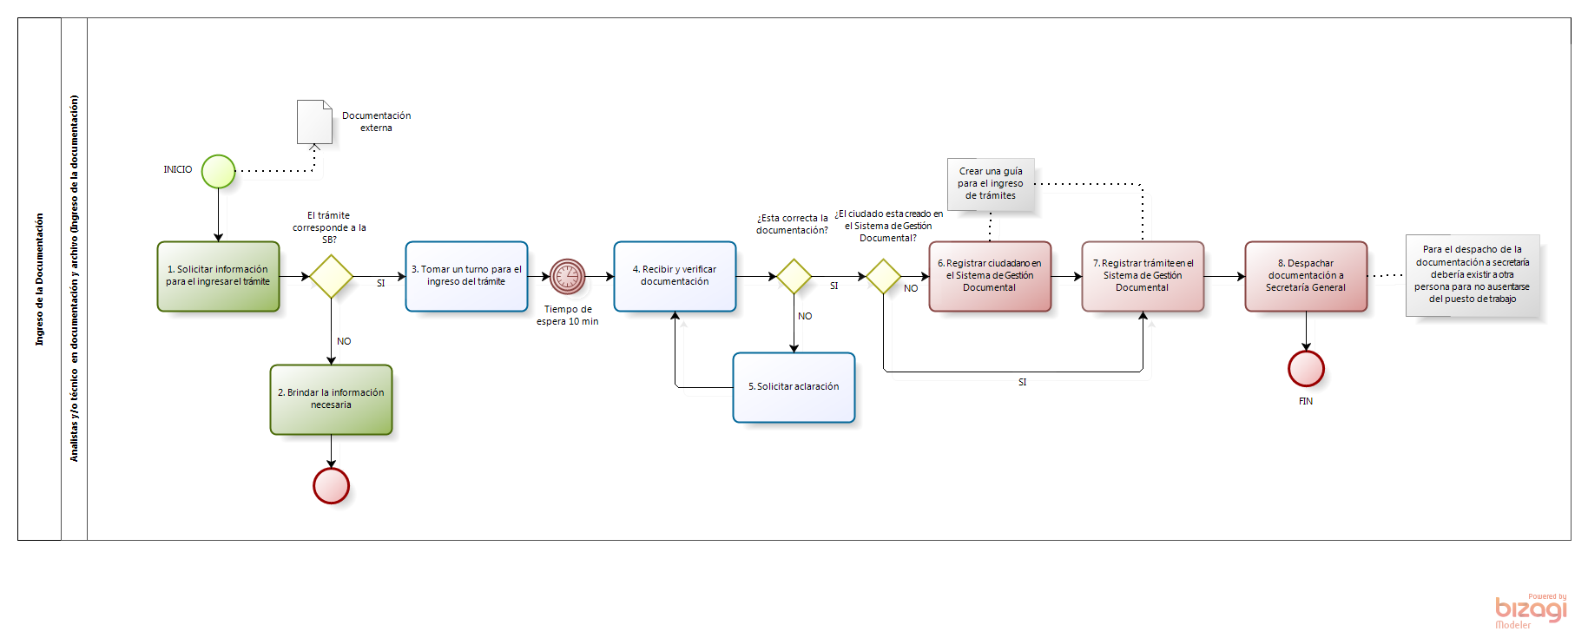

SUBPROCESO: REVISIÓN Y DIRECCIONAMIENTO DE TRÁMITES
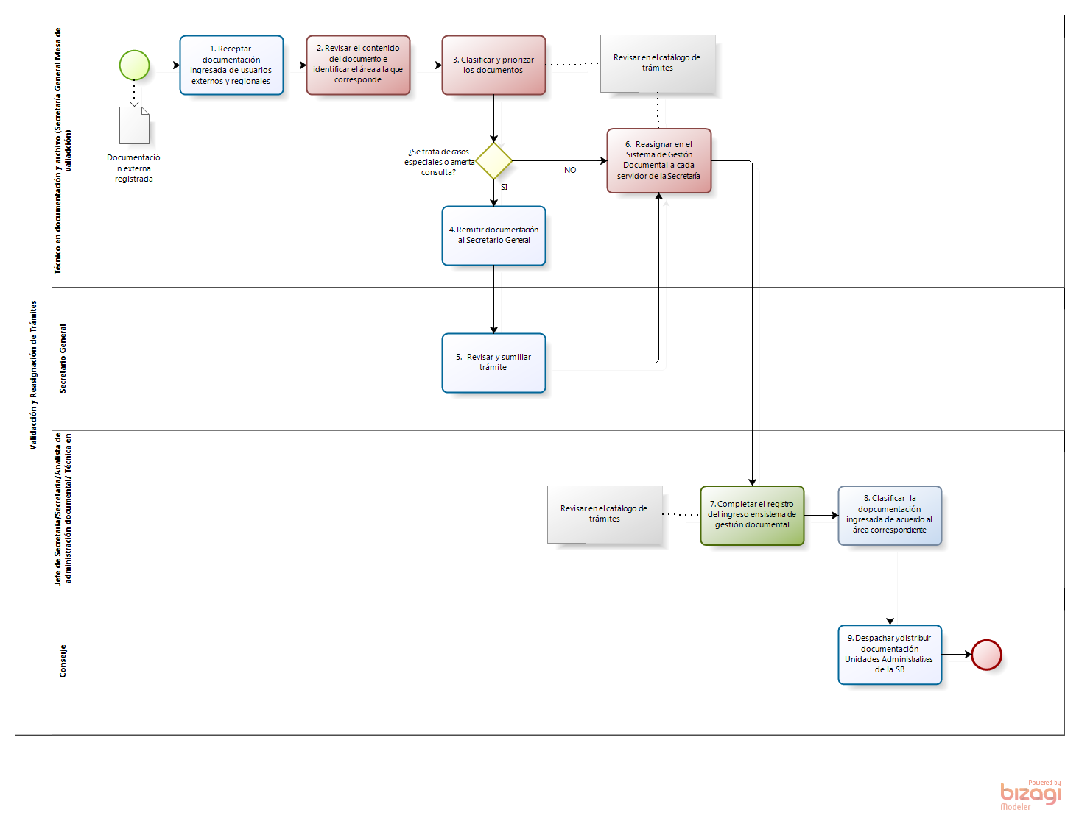
SUBPROCESO: GESTIÓN SECRETARIAL
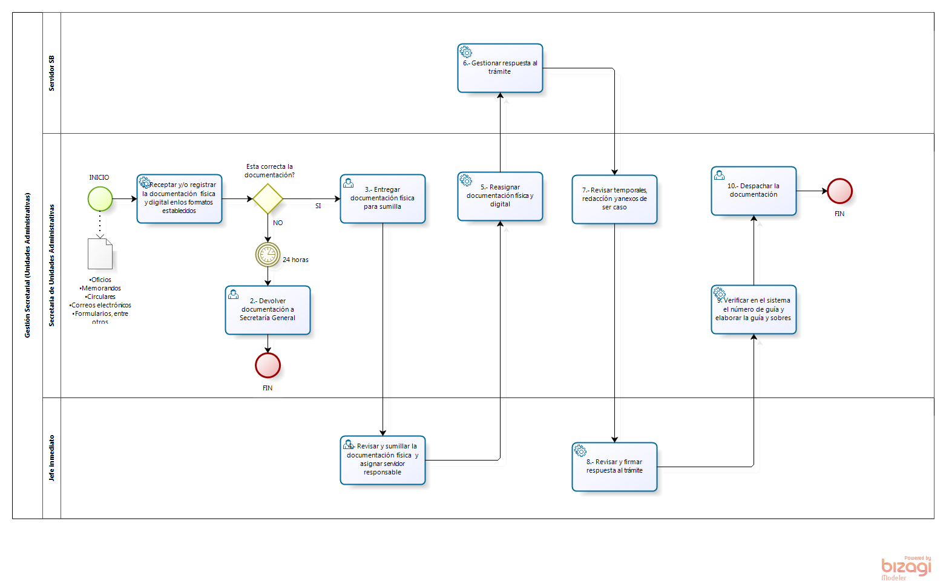

SUBPROCESO: DESPACHO DE LA CORRESPONDENCIA
